«СОГЛАСОВАНО»  Учитель 1А класса  ____________________  подпись | «УТВЕРЖДЕНО»  Методист ПП ПМ02  ______________________________  ____________________  подпись

Технологическая карта занятия
курса внеурочной деятельности«Правила вежливости»

Составила: студентка группы _________
__________________________________________

Энгельс, 2025
Класс | 1А
Тема занятия | «Правила вежливости»
Цель занятия | Формирование культуры общения и поведения при взаимоотношениях с окружающими людьми.
Задачи | Образовательные:  1)Расширить знания школьников о вежливых и добрых словах.  2) Расширить знания о правилах вежливости при общении со сверстниками и взрослыми.  Воспитательные:  1) Воспитывать настойчивость и целеустремленность при выполнении заданий;  2) Воспитывать дисциплину и самоконтроль через соблюдение требований к выполнению заданий.  3) Воспитывать умению работать в группах.  Развивающие:  - Развивать умения сравнивать, обобщать и делать выводы  - Развивать умение грамотно, четко и точно выражать свои мысли.
Основные понятия | Вежливые слова

Планируемые результаты
Личностные: | Метапредметные:
1. Формирование вежливого и уважительного отношения к людям;  2.Развитие эмоционально-нравственной отзывчивости, доброжелательности;  3. Развитие умения анализировать и оценивать речь, поведение людей. | Регулятивные УУД:  1. Оценивать достигнутый результат;  2. ставить цель и формулировать задачи собственной образовательной деятельности с учетом выявленных затруднений и существующих возможностей;  3. Уметь адекватно воспринимать критику  Познавательные УУД:  1. Устанавливать причинно-следственные связи;  2. Владеть смысловым чтением;  3. Проводить сравнение, объясняя критерии сравнения  Коммуникативные УУД:  1. Проявлять активность во взаимодействии для решения познавательных задач;  2. Уметь с достаточной полнотой и точностью выражать свои мысли ;  3. Осознанно и произвольно строить речевые высказывания в устной форме.

Организация пространства
Классная доска | Помещение класса
Тема занятия: «Правила вежливости» | Стандартная расстановка учебных парт и стульев.

Ресурсы
Информационные, наглядные | ТСО, ЭОР, УЛО
Карточки с заданиями, фишки для рефлексии | Технические средства обучения:  аудиосистема, ноутбук.  Электронно-образовательные ресурсы:  презентация в PowerPoint

План занятия:

1. Организационный этап.
1.1. Приветствие
1.2. Мотивация учебной деятельности( через стихотворение)
2. Ввод в деятельность, целеполагание.
2.1. Подведение к теме занятия (с помощью фронтальной работы с презентацией)
2.2. Целеполагание и постановка задач
3. Основной этап.
3.1. Просмотр мультфильма, обсуждение
3.2. Загадки
3.3. Вежливые поступки
3.4. Физкультминутка
3.5. Пословицы
4. Подведение итогов (через памятки)
5. Рефлексия деятельности (с помощью печатного материала, в виде смайлов)

Ход занятия:

Этапы  занятия | Деятельность учителя | Слайды,  видеофрагмент | Деятельность обучающихся
1.Организа-ционный | 1.1. Приветствие  -Здравствуйте ребята, меня зовут ________________, и сегодня внеурочное занятие «Начала этики» проведу у вас я.  1.2. Мотивация учебной деятельности.  Начинается урок,  Он пойдёт ребятам впрок.  Постарайтесь всё понять,  Хорошо запоминать.  Ребята, я очень рада вас видеть.Нам с вами предстоит интересная совместная работа. Но для начала проверьте, пожалуйста свои рабочие места: на партах должны лежать карточки с заданиями, а также пинал. Если все готово, тогда приступим. | 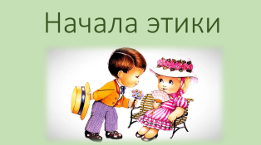 | Слушают учителя.
2.Введение в деятельность, целеполагание | 2.1. Подведение к теме занятия.  – Ребята, чтобы узнать тему нашего сегодняшнего занятия, я предлагаю вам выполнить следующее задание: прочитайте слова, записанные на слайде:(Здравствуйте! Добрый день! Спасибо! Пожалуйста!)  – Каким словом мы объединим все эти слова? (вежливые слова, вежливость, доброжелательность).  - Как вы считаете, чтобы быть вежливым человеком, какие правила надо соблюдать?  – Действительно, правила вежливости. Вот и тема нашего занятия – Правила вежливости.  2.2. Целеполагание и постановка задач.  - Значит цель нашего занятия –знакомство с правилами вежливости.  - Для этого вы сегодня узнаете (на слайде появляется слово "Узнаем")вежливые слова.  - - И научитесь (на слайде появляется слово "Научимся") употреблять их в своей жизнис окружающими людьми. | 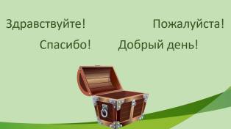  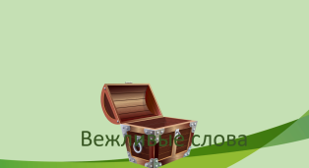  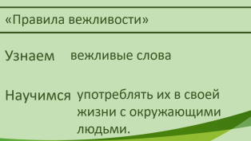 | Слушают .  Отвечают.  Отвечают.
3.Основной этап | 3.1. Просмотр мультфильма, обсуждение.  – Сегодня мы поговорим о вежливости. Что это такое? Какого человека можно назвать вежливым?Об этом мы узнаем, если посмотрим мультфильм по произведениям Андрея Усачёва «Умная собачка Соня - Здравствуйте, спасибо и до свидания!»  – Итак, что же такое вежливость и какого человека можно назвать вежливым?  – Верно, вежливость — это доброе поведение, соблюдение правил приличия. Слово это произошло от старинного «вежество», что означало учтивость, ученость.  – Надеюсь, среди нас только воспитанные ребята, умеющие культурно себя вести и знающие все вежливые слова? Сейчас мы это и проверим!  3.2. Загадки  - Послушайте маленькие стихотворения, которые я для вас приготовила и постарайтесь правильно их дополнить:  Встретив зайку, ёж - сосед.  Говорит ему: "…" (. Привет.)  А его сосед ушастый.  Отвечает: "ёжик, …" (здравствуй)  К осьминожке камбала.  Впонедельник заплыла,  а во вторник на прощанье.  Ей сказала: "…" (до свиданья).  Неуклюжий песик Костик.  Мышке наступил на хвостик.  Поругались бы они,  но сказал он "…" (извини).  Захотел ты пирожок - попроси у бабушки,  только важно не забыть ей сказать( пожалуйста)  -Молодцы! Вы знаете много вежливых слов.  3.3. Вежливые поступки.  - Но вежливыми могут быть не только слова, но и поступки. Давайте проверим как хорошо вы знаете вежливые поступки, для этого возьмите карточку №1.  -На ней вы видите список разных поступков, если вы посчитаете, что поступок вежливый, то поставьте галочку напротив него. А если считаете, что поступок невежливый, то поставьте крестик.Если у вас возникнут затруднения, поднимите руку и я к вам подойду. По окончании выполнения задания поставьте руку на локоток, тем самым вы мне покажите, что вы выполнили своё задание.  - Молодцы ребята, вы быстро справились с эти заданием. Давайте сверим ваши ответы с парильными ответами на слайде.  - Кто не допустил ни одной ошибки, поднимите руку.  - Кто допустил 1-2 ошибки?  - Я вижу, что многие из вас понимают, какиепоступки являются вежливыми.  - У меня для вас приготовлено еще одно задание, но прежде чем к нему приступить, давайте проведем физкультминутку.  3.4.Физкультминутка.  Дружно за руки взялись!  Руки вверх, руки вниз!  Руки быстро в кулачок,  Положили на бочок.  Вправо-влево покачались,  Назад-вперед, назад-вперед.  Ну-ка, кто там отстает?  3.5. Пословицы.  - Ребята, давайте вспомним, что такое пословица?  - А вы знаете пословицы?  - молодцы, предлагаю вам запомнить еще парочку пословиц, но чтобы их прочитать нужно выполнить задание.  - Возьмите карточку №2. Перед вами пословицы, но они все перепутались, вам нужно соотнести их в верном порядке. Это задание вам нужно выполнить в парах (напомнить детям о правилах поведения в парах). Если у вас возникнут затруднения, поднимите руку и я к вам подойду. По окончании выполнения задания поставьте руку на локоток.  - Я вижу, все выполнили задание. Давайте сверим свою работу с эталоном на слайде. |   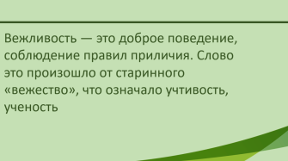  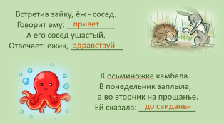  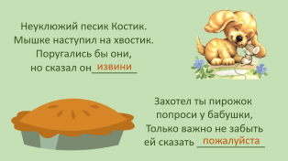  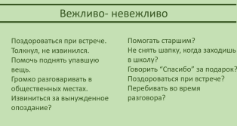  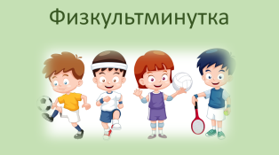  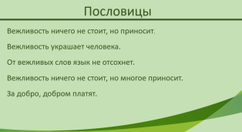 | Смотрят.  Отвечают.  Отвечают.  Самостоятельно выполняют работу.  Повторяют движения за учителем.  Выполняют работу в парах.
4.Подведение итогов | - Вот мы и подошли к завершению нашего занятия и сейчас мы подведем его итоги.  -Но прежде давайте дадим клятву вежливого человека.Встаньте, пожалуйста. В конце клятвы вы должны будете четко произнести слово «клянемся».  Клянемся вежливыми быть.  Всегда «спасибо» говорить.  Добрый день и до свидания, нет в мире лучше звания.  Клянемся добрыми мы быть, а лень и грубость позабыть.  Учиться этикету, науку помнить эту.  Клянемся добрыми мы быть и клятву эту не забыть!  - А теперь все вместе … клянёмся!  - Чтобы вы не забывали эти простые, но очень важные правила я предлагаю вам небольшие памятки.  - Ребята, что сегодня на занятии вы узнали?  - Чему научились?  - Какое задание вам понравилось больше всего? | 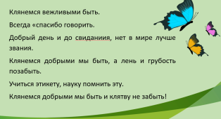  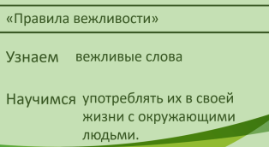 | Проговаривают вместе с учителем.  Отвечают.
5. Рефлексия | - Теперь давайте оценим свою работу. Поднимите вверх веселый смайлик, если вам все понравилось, у вас все получалось и не возникало затруднений. Если у вас возникали затруднения, вам не все давалось легко, то поднимите грустный смайлик.  - Я увидела, что многие справились с заданиями и вам понравилось наше занятие.  - Вы хорошо потрудились. Спасибо за активную работу. Я желаю вам такой же активной и интересной работы на дальнейших занятиях. Давайте улыбнемся друг другу и пожелаем хорошего дня! |  | Показывают карточки.

